Paví očko ve lví říši XVIII 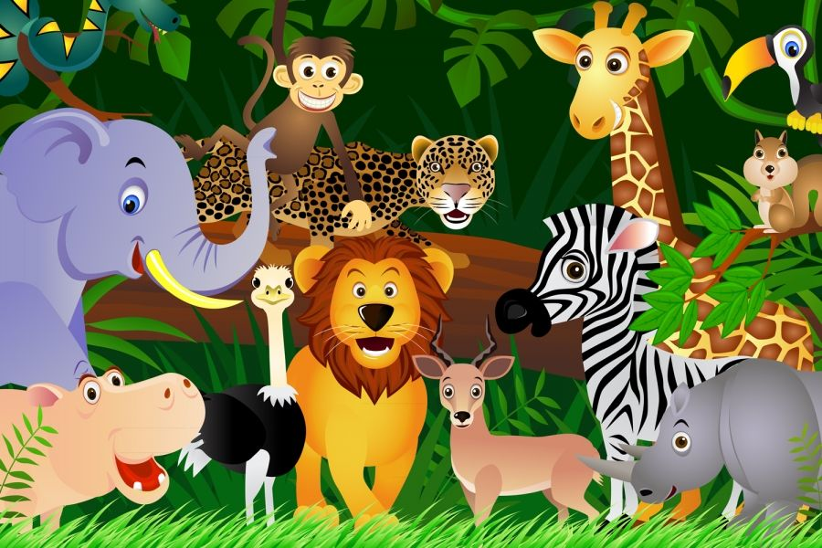

Moudrý slon Bubi se přihlásil o slovo:
„Pane králi, takhle to asi nepůjde, obávám se, že se nikdo nepřizná. A promiňte, že řeknu otevřeně, jak si to myslím, ale ty králi, jsi také šelma, jako třeba támhle tygr nebo levhart, a proto se nediv, že ostatní zvířata ztrácejí důvěru v takovýhle soud. Takhle se nikdy nedopátráme, kam zmizel malý černoušek Paví Očko.“
Lev se neurazil touto řečí. Naopak. Pokýval souhlasně hlavou a řekl:
„ Máš pravdu, Bubi. Vidím to ostatně všem býložravcům na očích, že mě podezřívají. A jelikož jsem vlastně taky šelma a nemohu žádat důvěru ostatních, prosím, abyste si zvolili vyšetřujícího soudce, který celé jednání povede.“
Panečku, tohle bylo královské slovo! Zvířata zůstala s tlamami otevřenými nad takovou velkodušností a smyslem pro spravedlnost. Věru, jejich král není jen tak ledajaký potentát, on vždycky ví, co se sluší a patří. Je podezříván, protože je šelmou od narození. Tak tedy raději odevzdá vedení druhému. Opravdu, náš Cézar je pašák, myslela si zvířátka.

Označ věty, které vyplývají z textu.
Cézar se za žádnou cenu nevzdá role vyšetřujícího soudce a je velice uražen.
Cézar už dávno ví, kde je Paví Očko, ale nechce to prozradit.
Bubi patří mezi šelmy, a proto nemůže být soudcem.
Zvířata jsou mile překvapena Cézarovým smyslem pro spravedlnost.

